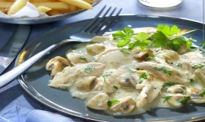
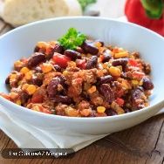
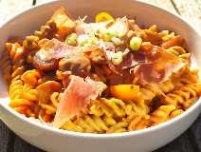
Hamburger du chef Vol au vent Fusilli Jambon Chili con carne Pennes forestière
Hamburger Végétarien ou Végétarien
NOM………………………………………………………………..PRENOM……………………………………………………………………..
PAROISSE DE…………………………………………………………………………………………………………………………………………
LE REPAS ADULTE EST A 12 € LE REPAS ENFANT (-12 ANS) A 7.50 €COMMANDE : MERCI D’INDIQUER LE NOMBRE
1.
HAMBURGER ADULTES……………………. ENFANT…………………………………….. A PAYER……………………………………
Hamburger V ADULTES……………………. ENFANT…………………………………….. A PAYER……………………………………
VOL AU VENT ADULTES……………………. ENFANT……………………………………. A PAYER……………………………………
FUSILLI ADULTES……………………. ENFANT…………………………………….. A PAYER……………………………………
Fusilli V ADULTES……………………. ENFANT…………………………………….. A PAYER……………………………………
CHILI ADULTES……………………. ENFANT…………………………………….. A PAYER……………………………………
PENNES ADULTES……………………. ENFANT…………………………………….. A PAYER……………………………………
Total restauration………………………………………………………………………………………………………………………………………….. €
2.
Je commande :
Ticket à 2 € …………………………. A PAYER………………………..€
Ticket à 1 € …………………………. A PAYER………………………..€
Ticket à 0.50€ …………………………. A PAYER………………………..€
Total 1+ 2 =…………………………………………….€ à verser au compte Profest N° BE 93 1262 0992 7167
Votre commande est à renvoyer à Brigitte Alessandroni Fomine : b.alessandroni@epub.be
3.
Pendant toute la journée vous pourrez déguster : Gaufres de Liège 3€
Crêpes 1.50 ou 2 pour 2.50€
Pour les crêpes, gaufres, et boissons un système de ticket est mis en place pour éviter les manipulations d’argent, nous vous proposons de commander des tickets dès aujourd’hui.
Votre enveloppe avec vos tickets repas vous attendrons au stand de caisse.
Bien entendu, vous pouvez attendre d’être sur place pour acheter tous vos tickets.
Merci à chacun pour votre commande et belle fête de Profest 2022.
Le comité d’organisation.

